Лабораторная работа №8

Модель конкуренции двух фирм

Монастырская Кристина Владимировна

Содержание

# Цель работы

Научиться строить модели конкуренции двух фирм.

# Задание

## Вариант 23

1. Постройте графики изменения оборотных средств фирмы 1 и фирмы 2 без учета постоянных издержек и с веденной нормировкой для случая 1.
2. Постройте графики изменения оборотных средств фирмы 1 и фирмы 2 без учета постоянных издержек и с веденной нормировкой для случая 2.

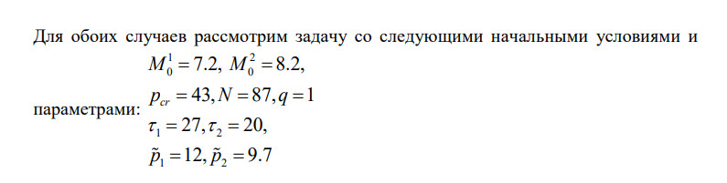

Начальные условия и параметры

# Теоретическое введение

Случай 1. Рассмотрим две фирмы, производящие взаимозаменяемые товары одинакового качества и находящиеся в одной рыночной нише. Считаем, что в рамках нашей модели конкурентная борьба ведётся только рыночными методами. То есть, конкуренты могут влиять на противника путем изменения параметров своего производства: себестоимость, время цикла, но не могут прямо вмешиваться в ситуацию на рынке («назначать» цену или влиять на потребителей каким-либо иным способом.) Будем считать, что постоянные издержки пренебрежимо малы, и в модели учитывать не будем. В этом случае динамика изменения объемов продаж фирмы 1 и фирмы 2 описывается следующей системой уравнений:

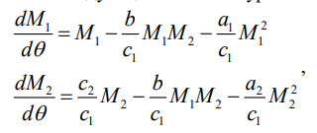

где 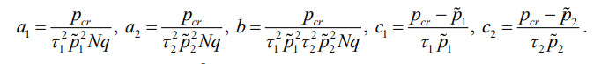

Также введена нормировка $t=c_{1}θ$

Случай 2. Рассмотрим модель, когда, помимо экономического фактора влияния (изменение себестоимости, производственного цикла, использование кредита и т.п.), используются еще и социально-психологические факторы – формирование общественного предпочтения одного товара другому, не зависимо от их качества и цены. В этом случае взаимодействие двух фирм будет зависеть друг от друга, соответственно коэффициент перед $M_{1}M_{2}$ будет отличаться. Пусть в рамках рассматриваемой модели динамика изменения объемов продаж фирмы 1 и фирмы 2 описывается следующей системой уравнений:

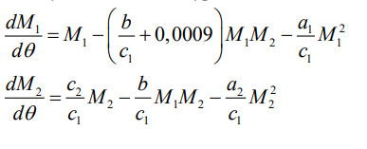

Замечание: Значения $p_{cr},p1,p2,N$ указаны в тысячах единиц, а значения $M_{1,2}$ указаны в млн. единиц.

Обозначения:

N –- число потребителей производимого продукта.

$τ$– длительность производственного цикла

p – рыночная цена товара

p^~ – себестоимость продукта, то есть переменные издержки на производство единицы продукции.

q – максимальная потребность одного человека в продукте в единицу времени

$θ$ = $\frac{t}{c_{1}}$– безразмерное время

# Выполнение лабораторной работы

## Написание программного кода в OpenModelica для создания модели:

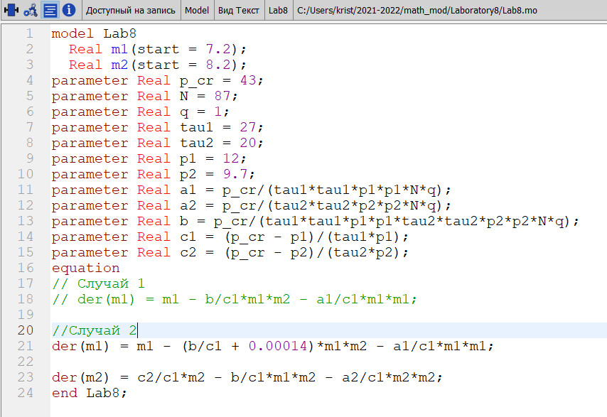

Программный код для 1 и 2 случаев

## Построение графиков распространения рекламы:

### 1 Случай:

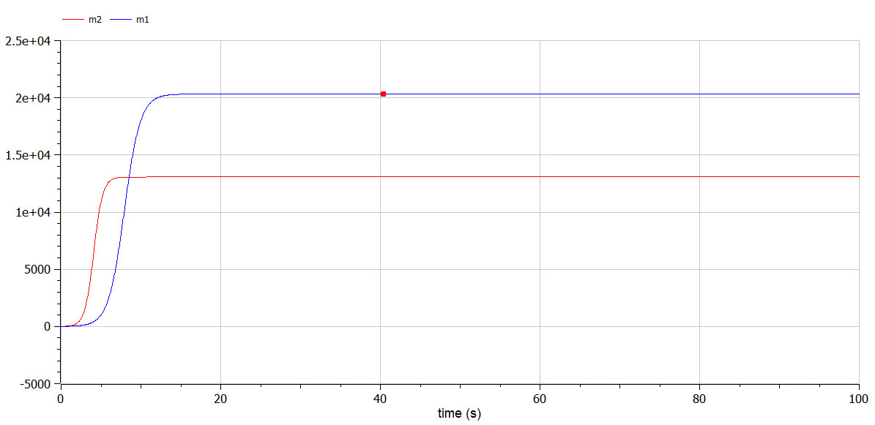

График изменения оборотных средств фирмы 1 и фирмы 2 без учета постоянных издержек и с веденной нормировкой для случая 1

### 2 Случай:

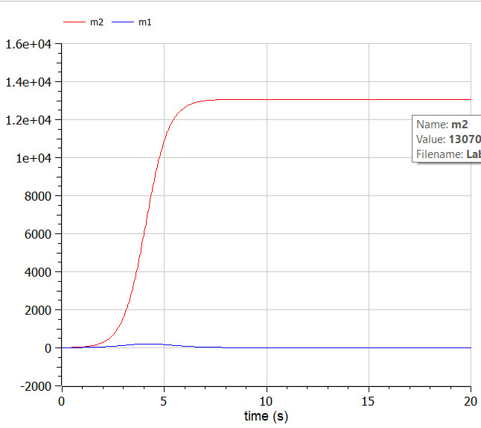

графики изменения оборотных средств фирмы 1 и фирмы 2 без учета постоянных издержек и с веденной нормировкой для случая 2

# Выводы

Я научилась строить модели для симуляции конкуренции двух фирм.